姓名 : 葉俞靚
派遣社 : 三峽扶輪社
派遣到地區 : 韓國3750地區

一月一號，在韓國第131天，跨年日。
跨年的時候我已經搬到了新的寄宿家庭，這個家庭說實話比較冷清一點，家裡因為大家都很忙幾乎都沒什麼人在家呢。
這天跨年也是沒人在家，我一個人煮了晚餐看著電視，到了11點轟媽才回到家，我真的是過了一段漫長的時間啊哈哈。這天很特別的是我臺灣的朋友打了視訊電話給我，他們特別為了我打電話過來提早一個小時陪我跨年呢(韓國和臺灣時差一小時)。 我真的是十分感動，沒人陪伴的那段時間就是他們在陪伴我的哈哈，總而言之算是過了一個溫馨的跨年吧XD。
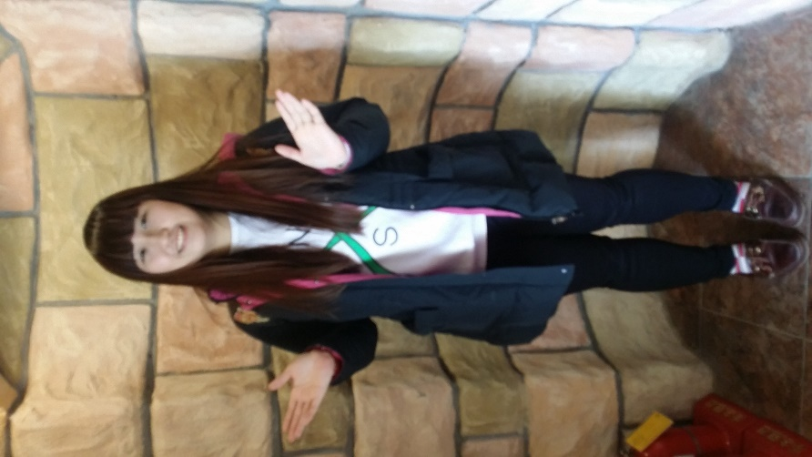
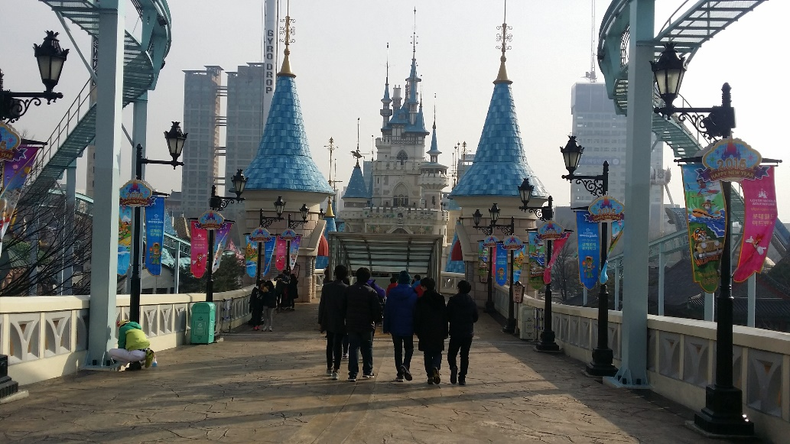

一月五號，一個到LOTTE WORLD玩耍的日子。
其實LOTTE WORLD就是一個遊樂園哈哈，這裡佔地真的不小就是了，真的算很大一個。LOTTE WORLD光看名字就知道是LOTTE公司的，我覺得韓國人真的很會行銷，行銷手法很徹底。在這個遊樂場旁邊真的是各種讓觀光客消費的地方，周圍不只是有飯店還有百貨公司，戲院，餐廳…等，全部都是LOTTE公司旗下的產物，佔地真的十分的大啊。
我是和也是來自臺灣的交換學生的轟家一起出來的，在這裡真的過的挺開心的就是了哈哈哈，在臺灣住在台北真的沒什麼時間到遊樂園去玩耍。
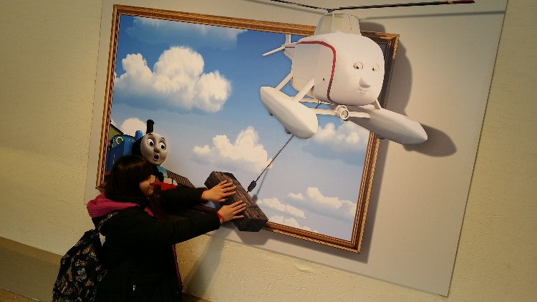
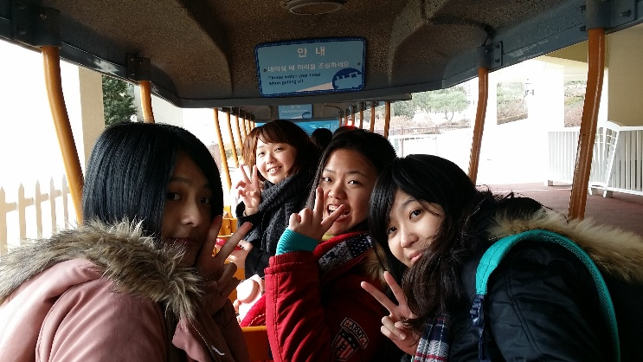

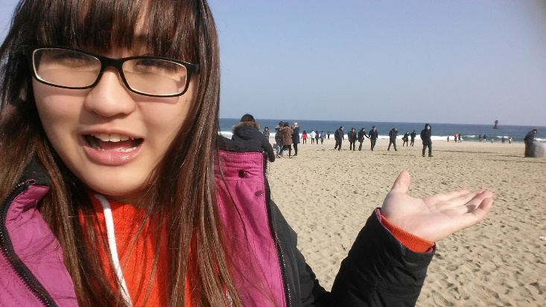
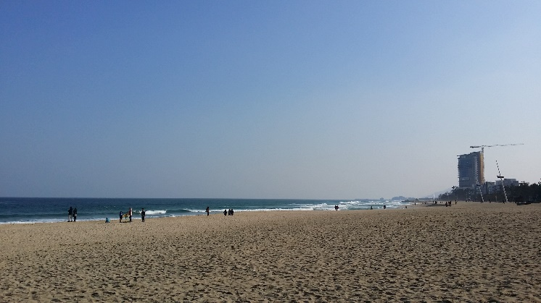
一月十九日，臺灣朋友來韓國找我的故事。
都過了快5個月了，說不想念朋友真的不太可能。其實朋友們也只是來韓國玩罷了，不過真的特別感動的是，我住的地方其實並不是在首爾中心，但是他們卻還是訂了我家附近的Motel，就是為了要跟我玩耍，這點我真的特別的感動。其實在這裡的生活真的特別的需要朋友啊嗚嗚，所以她們來的時候我也真的很興奮哈哈，和她們度過了很開心的一個禮拜的特別旅行。

緊接著跟她們見面完馬上就到了我們的小旅行了哈哈，這次小旅行去的是江原道呢! 聽說江原道那邊真的很棒，而且我們這次是去滑雪的!!!對沒看錯就是去滑雪的!!! 在臺灣其實完全沒有幾乎去滑雪，畢竟臺灣的氣候也不是一個會下很多雪的國家啊哈哈。 這次的旅行真的特別的棒，雖然我不是特別喜歡滑雪，但是第二天如果選擇不滑雪就可以在房間休息真的很棒哈哈。 其實這次旅行印象最深刻的就只是滑雪而已XD。

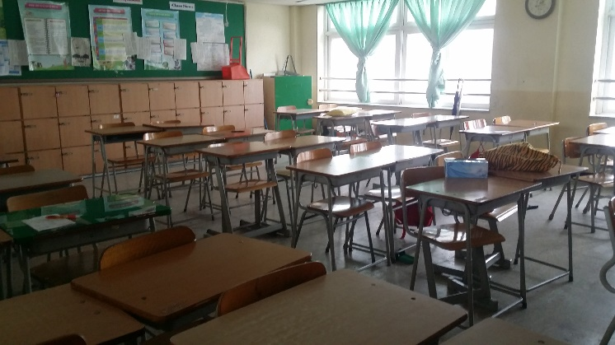
來說明一下韓國的寒假，韓國的寒假有2個月，因為她們的學制跟臺灣是完全相反的。 臺灣的入學時間是在暑假過後，而韓國則是晚臺灣半年的寒假開始入學，肉包覺得這是最不一樣的地方了。 這個韓國寒假真的做了很多的事情倒是真的哈哈。

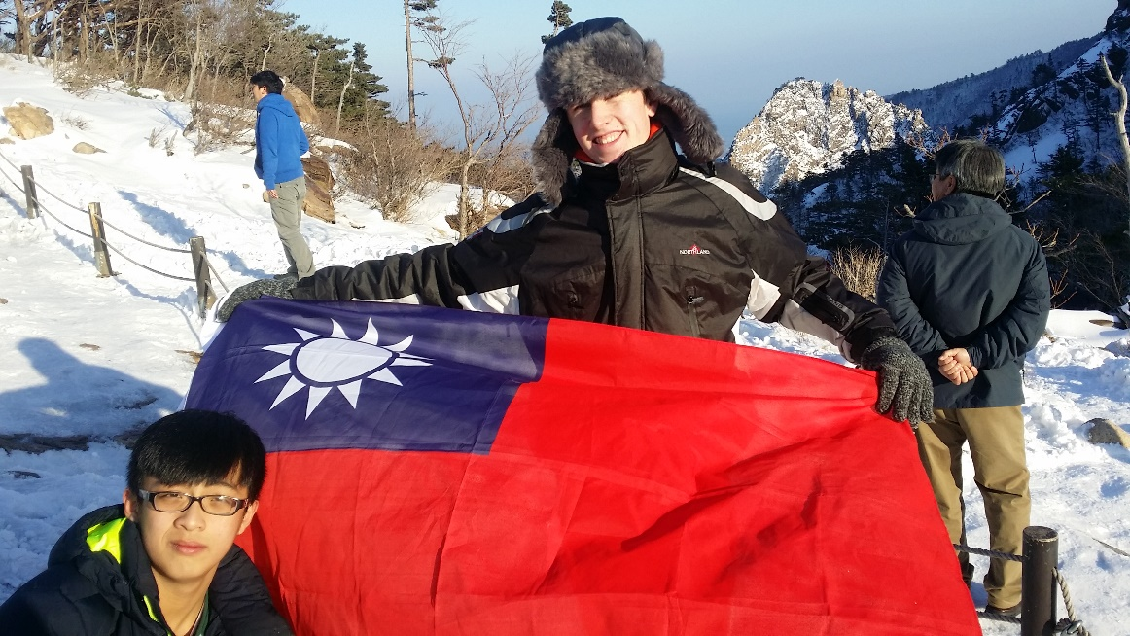
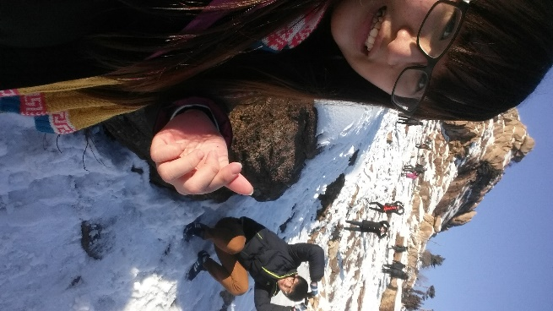
這一個月的結論--
不只是在家裡醉生夢死就可以得到想要的東西，凡事都要自己去努力自己去實踐。多出去走走不要總是悶在家裡，走出去你會體會到世界的寬廣。

